IRIScan Express 4

Kompaktný a ľahký skener IRIS, s ktorým môžete rýchlo a jednoducho skenovať dokumenty až do formátu A4. Vďaka vysokej mobilite ho môžete brať kamkoľvek so sebou a digitalizovať písaný text kdekoľvek budete potrebovať. Pomocou USB konektora skener IRIS jednoducho pripojíte k počítaču. IRIScan Express 4 je ideálny taktiež na skenovanie vizitiek, obrázkov či fotografií.

Záujemcov o tento výkonný model môže potešiť prítomnosť OCR softvéru, ktorý slúži na rozpoznanie textu vrátane slovenčiny. Jednoduchú prácu s naskenovaným obsahom si zaistíte prevodom do jedného z 30 podporovaných výstupných formátov, medzi ktoré patria Word, Excel, Acrobat a mnohé ďalšie. O kalibráciu sa postará kalibračný hárok papiera. Podporuje ukladanie dokumentov do vzdialeného úložiska.

Kľúčové vlastnosti Prenosný skener
- Kompaktný a ľahký
- Napájanie z USB. Nie je potrebné žiadne externé napájanie.
- Najrýchlejší jednostranný prenosný skener na trhu – skenovanie až 8 strán za minútu.
- Veľmi presné rozlíšenie skenovania (300/600/1200 dpi)
- Čiernobiele alebo farebné jednostranné skenovanie.
- Skenovanie účteniek, vizitiek, fotografií, A4/listových dokumentov.
- Automatická detekcia veľkosti dokumentu a jeho orezanie.
- Ľahké čistenie.
- Podpora systémov Windows, Mac OS, Linux

Bohatá softvérová výbava
- Readiris™: OCR softvér – Konvertujte akýkoľvek dokument, PDF alebo obrázok do digitálnych súborov, ktoré môžete upravovať, triediť a zdieľať.
- Cardiris™: Softvér na skenovanie vizitiek, ktoré následne prevedie a exportuje do vášho obľúbeného správcu kontaktov (Outlook, ACT!, Saleforce atď.)
- Kompatibilný so systémami Windows a Mac
Rýchly prehľad

Názov produktu | IRIScan™ Express 4
SKU | 458510
UPC-A kód | 765010736645
Vlastný kód | 847190
Veľkosť balenia (V × D × H) | 13.8 × 30,8 × 5,8 cm
Hmotnosť balenia | 500 g
Veľkosť skenera (V × D × H) | 3.3 × 28,3 × 5 cm
Hmotnosť skenera | 380 g
Jazyk popisu na obale | Arabsky, Holandsky, Anglicky, Francúzsky, Nemecky, Taliansky, Portugalsky, Rusky, Španielsky

Obsah
- Úvod
- Inštalácia softvéru
  - Inštalácia v prostredí Windows
  - Inštalácia v prostredí Mac OS
- Podporované predlohy
- Práca so skenerom
  - Pohľad spredu
  - Pohľad zozadu
  - Skenovanie so skenerom IRIScan Express 4
- Bežná údržba
  - Kalibrácia prístroja
  - Čistenie prístroja
- Odstraňovanie ťažkostí
  - Odstránenie uviaznutého papiera
  - Často kladené otázky
  - Podpora k produktu
- Technické údaje
- Právne informácie

Úvod
Táto používateľská príručka slúži na prvé oboznámenie sa so skenerom IRIScan Express 4.

Pred tým, ako začnete používať skener a jeho programové vybavenie, prečítajte si túto príručku. Informácie obsiahnuté v tomto dokumente podliehajú zmenám bez predchádzajúceho upozornenia.
So skenerom je dodávané nasledujúce programové vybavenie:

Windows:
  - Readiris Pro 14
  - Cardiris 5
  - Button Manager
  - Capture Tool

Mac OS:
  - Readiris Pro 14
  - Cardiris 4
  - Capture Tool
Bližšie informácie a kompletný prehľad všetkých funkcií programov Readiris, Cardiris, Button Manager a Capture nájdete v jednotlivých príručkách, ktoré sú voľne k dispozícii na nasledujúcej adrese: www.irislink.com/support

Inštalácia softvéru

Dôležité poznámky
- Skôr než pripojíte skener k počítaču, vykonajte inštaláciu softvéru.

- Overte, či váš systém spĺňa minimálne požiadavky na prevádzku skenera.

Bezpečnostné opatrenia

- Neponechávajte skener vystavený priamemu slnečnému svetlu. V dôsledku pôsobenia priameho slnečného svetla môže dôjsť k prehriatiu prístroja.
- Neumiestňujte skener do vlhkého alebo prašného prostredia.
- Skener umiestnite na stabilnom, rovnom povrchu.
- V prípade nerovného či skoseného povrchu môže dôjsť k problému s podávaním papiera či k inej mechanickej poruche.
- Na účely prípadnej prepravy odporúčame uchovať obal od prístroja.

Inštalácia v prostredí Windows

- Do internetového prehľadávača zadajte adresu:

www.irislink.com/download/iriscan-express-4.
- Kliknite na odkaz Windows a stiahnite balíček s programom IRIScan Express 4
- Hneď ako bude sťahovanie dokončené, spustite súbor IRISScanExpress4.EXE
- Po spustení sa zobrazí nasledujúce okno s nastavením.
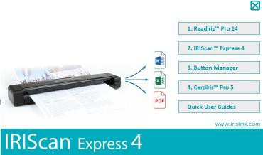
- Na inštaláciu programu Readiris kliknite na položku Readiris Pro14. Následne sa riaďte pokynmi inštalačného programu.

- Vráťte sa na úvodnú obrazovku nastavenia a nainštalujte ovládače skenera kliknutím na položku IRIScan Express 4

- Kliknite na voľbu Next (Ďalej) a pokračujte ďalej, pokým sa nedostanete ku kroku Plug in the USB Cable (Pripojte USB kábel).
  - USB kábel pripojte konektorom micro USB do micro USB vstupu skenera.
  - Druhý koniec kábla pripojte do USB vstupu počítača.
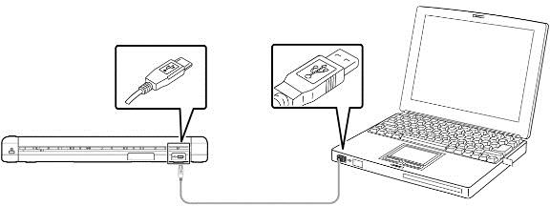
- Hneď ako dôjde k nainštalovaniu ovládača skenera, zobrazí sa oznámenie Toto zariadenie je teraz pripravené na použitie.
- Kliknite na Finish (Dokončiť) a vráťte sa na úvodnú obrazovku nastavenia.
- Kliknutím na položku Button Manager spustíte inštaláciu Správcu tlačidiel.
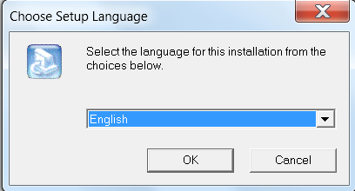
- Vyberte jazyk, pod ktorým si želáte program nainštalovať, a ďalej sa riaďte pokynmi inštalačného programu.
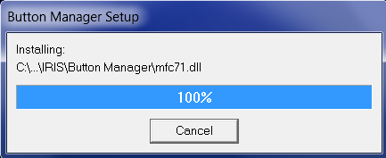
- Na dokončenie inštalácie kliknite na tlačidlo Finish (Dokončiť). Vráťte sa na úvodnú obrazovku nastavenia.
- Kliknite na položku Cardiris Pro 5 na inštaláciu programu Cardiris a riaďte sa pokynmi inštalačného programu.

Poznámka: Všetky licenčné čísla potrebné na aktiváciu programov nájdete v licenčnom liste, ktorý je súčasťou balenia produktu.

Inštalácia v prostredí Mac OS

- Do internetového prehľadávača zadajte adresu:

www.irislink.com/download/iriscan-express-4.
- Kliknite na odkaz Mac a stiahnite balíček s programom IRIScan Express 4
- Hneď ako bude sťahovanie dokončené, spustite súbor IRISScanExpress4.dmg
- Po spustení sa zobrazí nasledujúce okno s nastavením:
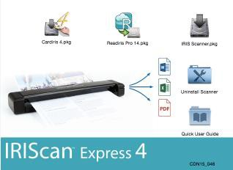
- Spustite súbor Readiris Pro 14.pkg a riaďte sa pokynmi na obrazovke.
- Kliknutím na položku Install spustíte inštaláciu.
Počas inštalácie programu Readiris môžete byť vyzvaní zadať prihlasovacie údaje (meno a heslo) k účtu Administrátor (správca počítača).
- Potom budete vyzvaní zadať sériové číslo.
Sériové číslo nájdete na licenčnom liste vnútri balenia produktu a obsahuje 15 znakov.
- Hneď ako bude inštalácia dokončená, kliknite na voľbu Close. Inštalačný program pridá do priečinka Aplikácie priečinok Readiris.
- Vráťte sa na úvodnú obrazovku nastavenia a spustite súbor IRIS Scanner.pkg a riaďte sa pokynmi na obrazovke.
Opäť môžete byť počas inštalácie vyzvaní zadať prihlasovacie údaje k účtu Administrátor.
- Pripojte skener k počítaču.
- Vráťte sa na úvodnú obrazovku nastavenia a nainštalujte program Cardiris 4.
Poznámka: Všetky licenčné čísla potrebné na aktiváciu programov nájdete v licenčnom liste, ktorý je súčasťou balenia produktu.

Podporované predlohy
Skener je navrhnutý tak, aby ste najlepšie výsledky dosiahli pri zachovaní nasledujúcich typov originálnych predlôh:
- Fotografie a dokumenty (3” × 5”, 4” × 6”, 5” × 7”, 8,5” × 14”) (76 × 127mm, 102 × 152 mm, 127 × 177 mm, 216 × 356 mm)
- Vizitky [štandardné 3.5” × 2” (88 × 50 mm) alebo väčšie]
- Dlhá strana (8,5” × 36”) (216 × 914 mm) iba pre rozlíšenie 300 dpi
- Gramáž papiera: 60 – 107 g/m² (16 – 28 lb)

Nevhodné predlohy
Pri skenovaní nepoužívajte nasledujúce typy pôvodných predlôh – skener nemusí fungovať alebo môže dôjsť k uviaznutiu predlohy v slote podávača papiera.
- Predlohy s hrúbkou viac než 0,8 mm
- Predlohy so stranou kratšou než 50 mm
- Predlohy s prevládajúcimi tmavými farbami alebo čiernou farbou.
- Predlohy s tmavým sfarbením v oblasti okrajov.
- Tlačené médiá (noviny, časopisy, atď.)
- Jemné a tenké materiály (tenký papier, tkanina, atď.)

Práca so skenerom

Pohľad spredu
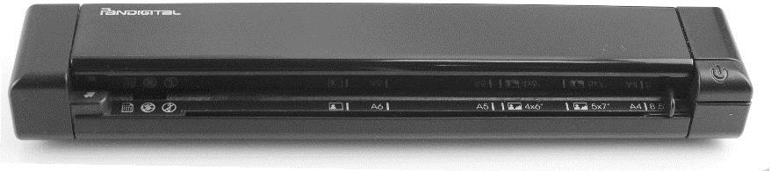
1 2 3

Položka | Názov | Popis
1 | Slot podávača papiera | Zasuňte dokument do slotu podávača, lícom nahor a zarovnaný k ľavému okraju.
2 | Vodiaca lišta papiera | Nastavte pre skenovanie dokumentov s rozdielnou  veľkosťou.
3 | Tlačidlo Power | - Jemným stlačením tlačidla zapnete skener.  - Stlačením a podržaním tlačidla na 3 sekundy skener vypnete
  - Pohľad zozadu

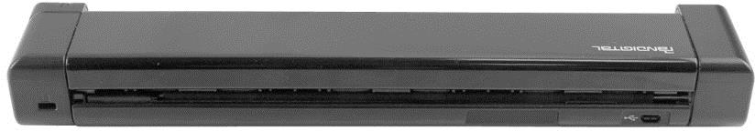1

Položka | Názov | Popis
1 | Port micro USB | Slúži na pripojenie skenera k počítaču pomocou micro USB kábla.

  - Skenovanie so skenerom IRIScan Express

So skenerom IRIScan Express 4 je možné pracovať niekoľkými spôsobmi:

    - Pomocou programu Button Manager (iba Windows), ktorý umožňuje skenovať dokumenty priamo do programu Readiris, ktorý slúži na rozpoznávanie textu, alebo ho môžete využiť aj na skenovanie do iných aplikácií podľa vášho výberu, prípadne na opakované skenovanie do cloudového úložiska atď.
    - Pomocou programu Readiris alebo Cardiris
    - Pomocou programu Capture Tool

Dôležité!
- Nevkladajte do skenera viac než jednu stranu naraz, ďalšiu stranu vložte až po tom, čo sa dokončí skenovanie predchádzajúcej strany. V opačnom prípade nemusí skener správne fungovať.
- Skener je vybavený funkciou na citlivú detekciu prítomnosti dokumentu v podávači. Prosím, nesnažte sa dokument do slotu podávača tlačiť násilím, mohlo by dôjsť k skresleniu výsledného skenovaného dokumentu. Hneď ako vložíte dokument do slotu podávača a podávač začne dokument načítať, stačí ho jednoducho pustiť.

- Zasuňte dokument do slotu podávača, lícom nahor a zarovnaný k ľavému okraju. Spustí sa skenovanie. Nastavte vodiacu lištu zarovnanú zároveň s pravou stranou dokumentu.

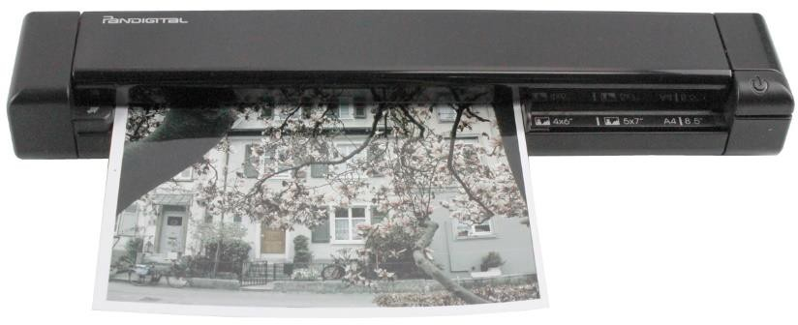

- Jemne zasuňte dokument do slotu podávača.
- V prostredí Windows: stlačením tlačidla Power spustíte skenovanie.
- V prostredí Mac OS: v programe Readiris alebo Capture Tools kliknite na voľbu Scan.

Táto príručka sa venuje iba základným postupom, ako skenovať.
Na bližšie zoznámenie s programami Button Manager, Capture Tool, Readiris a Cardiris slúžia samostatné používateľské príručky.

Tieto príručky je možné získať po navštívení nasledujúceho odkazu:

www.irislink.com/support.

- Bežná údržba
  - Kalibrácia prístroja

Kalibrácia skenera sa vykonáva iba v prípade, že výsledná naskenovaná predloha je neostrá, farebné podanie nezodpovedá predlohe (napríklad je tmavšie než obvykle), ak presiahnete počet viac než 8 000 naskenovaných strán alebo ak sa skener dlhšie nepoužíval. Pri procese kalibrácie dôjde k resetovaniu nastavenia optického senzora a následne k nastaveniu hodnôt nových tak, aby bola docielená čo najlepšia ostrosť a vierohodnosť farieb predlohy.
- Zapnite skener
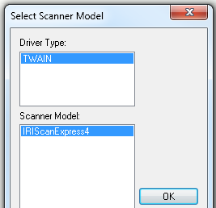
- Spustite program Capture Tool. V prostredí Windows:

Kliknite na Štart > Všetky programy > IRIScan Express 4 scanner > Capture Tool
  - Vyberte typ ovládača a model skenera a potvrďte tlačidlom OK. V prostredí Mac OS:
  - Kliknite na Finder > Aplikácie > Capture Tool
- Zobrazí sa dialógové okno programu Capture Tool.
- Kliknite na tlačidlo Setup a otvorte dialógové okno s vlastnosťami skenera.
- V prostredí Windows: kliknite na záložku Settings a následne kliknite na tlačidlo Calibration.
- V prostredí Mac OS: kliknite na záložku Enhancement a následne kliknite na tlačidlo Calibration.
- Zobrazí sa dialógové okno s výzvou Insert calibration sheet (vložte kalibračnú tabuľku).
- Kalibračnú tabuľku (súčasť balenia produktu) uchopte za jej okraje a vložte ju do slotu podávača lícom (textom) nahor a prednou, bielou časťou dopredu (tak, ako je zobrazené na obrázku nižšie).
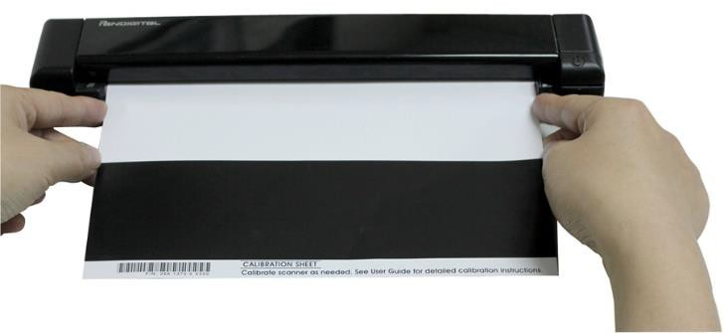
- V dialógovom okne Insert calibration sheet potvrďte voľbu kliknutím na OK, čím spustíte kalibráciu skenera.
- Hneď ako bude kalibrácia dokončená, skener sa automaticky vypne.
Upozornenie: Ak počas kalibrácie skenera dôjde k chybe, rozbliká sa na skeneri červená LED dióda a na obrazovke sa zobrazí chybové hlásenie. Skener vypnite a proces kalibrácie zopakujte znovu.

- Po ďalšom zapnutí už môžete skener používať ako obvykle.

Čistenie prístroja

V záujme udržania optimálnej kvality skenovania a zabránenia usadzovaniu prachu vám odporúčame skener vyčistiť (oblasť vonkajšieho krytu a podávacích valčekov) približne po každých 200 skenovaniach alebo ak sa na naskenovanom obraze objavujú zvislé čiary alebo pruhy.

- Na čistenie používajte iba dodané pomôcky a prostriedky na to určené.
Upozornenie: Na čistenie skenera nepoužívajte rozpúšťadlá alebo korozívne kvapaliny (ako napríklad lieh, petrolej atď.). V dôsledku použitia týchto kvapalín by mohlo dôjsť k poškodeniu plastových častí skenera.

- Otvorte kryt skenera tak, že jeden palec podržíte na podávači a druhý palec položíte na kryt skenera. Opatrne zatlačte palcom na podávač a druhým palcom naddvihnite kryt skenera. Odklopte kryt smerom nahor, od základne skenera.
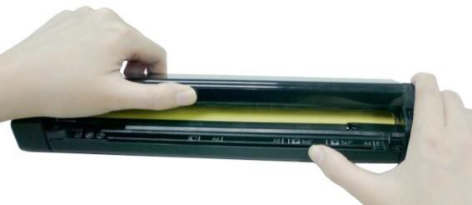

- Čistiacou handričkou (súčasť balenia produktu) jemne utrite sklo, podávacie valčeky a krytku CIS senzora.
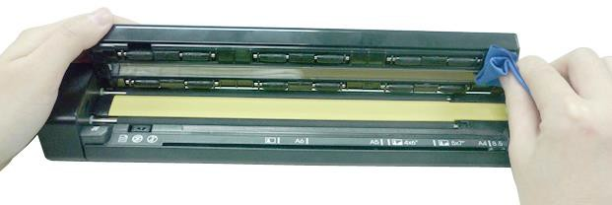Podávacie valčeky Sklo

Odstraňovanie ťažkostí

Odstránenie uviaznutého papiera.

Na automatické odstránenie uviaznutej predlohy z podávača stlačte a podržte tlačidlo Power 3 sekundy tak, aby sa skener vypol. Následne opätovne rýchlo stlačte tlačidlo Power a uviaznutá predloha sa automaticky vysunie.
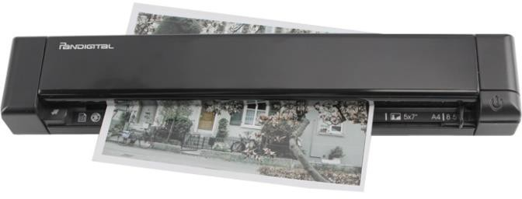
Ak je predloha v skeneri stále uviaznutá, postupujte podľa nasledujúcich krokov, ktoré popisujú, ako ju z podávača skenera vybrať ručne:

- Otvorte kryt skenera tak, že jeden palec podržíte na podávači a druhý palec položíte na kryt skenera. Opatrne zatlačte palcom na podávač a druhým palcom naddvihnite kryt skenera. Odklopte kryt smerom nahor od základne.
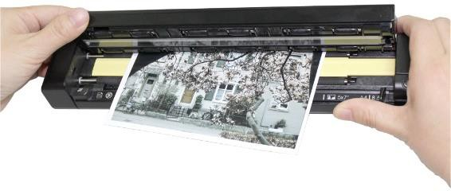Kryt

- Odoberte uviaznutú predlohu.
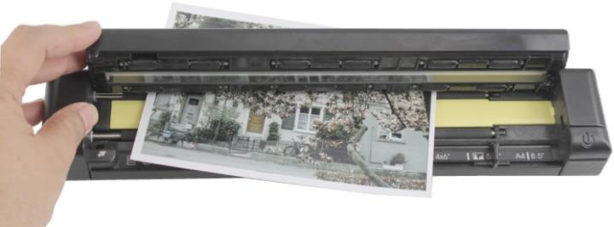
- Zatvorte kryt skenera a na opakovanie skenovania vložte opätovne predlohu do slotu podávača papiera.

Často kladené otázky

Otázka: | Prečo je výsledný naskenovaný obraz tmavší než predloha?
Odpoveď: | - Zmeňte, prosím, nastavenie obrazovky na režim sRGB.  - Zmeňte, prosím, nastavenie jasu obrazovky pomocou aplikačného softvéru.

Otázka: | Prečo sa na skenovanom dokumente vyskytujú nežiaduce čiary?
Odpoveď: | Prosím, vykonajte nasledujúcu kontrolu:  - Overte, či sa už nežiaduce čiary a škrabance nevyskytujú na pôvodnej predlohe.  - Pred začiatkom skenovania odstráňte z pôvodnej predlohy prach, nečistoty či prípadné škvrny.  - Očistite podávacie valčeky a sklo skenera pomocou pribalenej čistiacej handričky. (Pozrite „Čistenie prístroja“).
Otázka: | Ak zvolím optické rozlíšenie skenera 600 dpi, prečo nie sú dostupné funkcie: „auto crop“ (automatické orezanie) a „deskew“ (narovnanie predlohy)?
Odpoveď: | Funkcie „auto crop“ a „deskew“ vyžadujú na svoje výpočty veľké množstvo operačnej pamäte. Aby sa predišlo prípadným chybám, odporúča sa zvoliť optické rozlíšenie nižšie než 600 dpi.

Otázka: | Je možné, že sa zdá byť skener na dotyk zahriaty?
Odpoveď: | Áno, skener sa môže pri dlhšej práci mierne zahrievať. Ak však vydáva skener podivný zápach alebo je na dotyk horúci, okamžite ho vypnite!

Otázka: | Ako môžem odinštalovať IRIScan v prostredí Mac OS?
Odpoveď: | Vyhľadajte umiestnenie, kam ste uložili stiahnutý balíček z webovej stránky I.R.I.S. Otvorte priečinok Uninstall Scanner.  Dvakrát kliknite na položku Press Uninstall.  Budete vyzvaní zadať heslo superpoužívateľa.  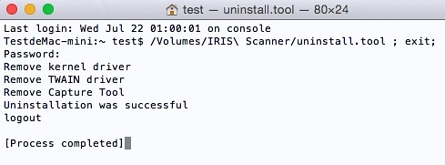  Program Capture Tool a ovládač IRIScan sa odstránia.

  - Podpora k produktu

Ak vaše ťažkosti so skenerom IRIScan Express 4 pretrvávajú, kontaktujte technickú podporu na adrese: www.irislink.com/support.

Technické údaje

Všetky technické parametre sa môžu bez predchádzajúceho upozornenia zmeniť.
Modelové číslo： FF-1310H (jednostranný skener) Technológia snímania: Contact Image Sensor (CIS) Optické rozlíšenie: 1200 dpi
Režimy skenovania: Čiernobiely
Stupne sivej Farebný
Gramáž papiera: 60 – 107 g/m²
Hrúbka predlohy: Do 0,8 mm
Rozhranie: Port micro USB kompatibilný s USB 2.0
USB Napájanie: 5 V js, 500 mA
Spotreba: < 2 W (pri práci)
< 0,6 W (pohotovostný režim)
Prevádzková teplota: 10 °C – 35 °C (50 °F – 95 °F)
Relatívna vlhkosť: 10 % – 85 %
Rozmery: (Š × H × V) 290 × 52 × 35 mm
Hmotnosť: 400 g

Právne informácie

Copyright
IRIScanExpress4-dgi-12082015-02

Copyright© 2015 I.R.I.S. SA. Všetky práva vyhradené.

Informácie v tomto dokumente sa môžu zmeniť bez predchádzajúceho upozornenia.

Softvér popísaný v tomto dokumente je poskytovaný na základe licenčnej zmluvy alebo zvláštnej písomnej dohody. Softvér sa môže používať alebo kopírovať iba v súlade s podmienkami týchto dohôd. Žiadnu časť tejto publikácie nie je možné reprodukovať v akejkoľvek forme alebo akýmikoľvek prostriedkami bez predchádzajúceho písomného súhlasu spoločnosti IRIS SA.

Materiál snímaný týmto prístrojom môže byť chránený zákonmi a ďalšími nariadeniami, napríklad autorskými právami. Zákazník je plne zodpovedný za dodržiavanie týchto zákonov a správnych predpisov.

Ochranné známky
Microsoft je v USA registrovaná ochranná známka spoločnosti Microsoft Corporation.
Windows, Windows Vista, Windows 7 a Windows 8 sú registrované ochranné známky alebo ochranné známky spoločnosti Microsoft Corporation v Spojených štátoch amerických a/alebo ďalších krajinách.
Microsoft a Windows sú registrované ochranné známky spoločnosti Microsoft Corporation.
Ostatné názvy a produkty zmienené v tomto dokumente môžu byť ochrannými známkami alebo registrovanými ochrannými známkami príslušných vlastníkov.

Bezpečnostné pokyny
Dodržujte tieto bezpečnostné pokyny pri nastavení a používaní skenera:
- Prečítajte si všetky tieto pokyny a dodržujte všetky varovania a pokyny uvedené v tomto dokumente.
- Skener umiestnite dostatočne blízko k počítaču tak, aby kábel k nemu ľahko dosiahol.
- Nikdy sa nedotýkajte skenera vlhkými alebo mokrými rukami.
- Pri pripájaní tohto zariadenia k počítaču alebo inému zariadeniu pomocou kábla dbajte na správnu orientáciu konektorov. Každý konektor má iba jednu správnu orientáciu. Ak konektor pripojíte s nesprávnou orientáciou, môže to viesť k poškodeniu oboch zariadení pripojených prostredníctvom kábla. Nikdy nevkladajte do žiadnych otvorov skenera predmety, ktoré na to nie sú určené. Mohlo by dôjsť k spôsobeniu skratu prístroja alebo k úrazu elektrickým prúdom.
- Umiestnite zariadenie na rovný a stabilný povrch s dostatočným priestorom na prácu so skenerom.
- Nikdy skener nerozoberajte.
- Ak sa prístroj prehrieva alebo produkuje dym či neobvyklý zápach, okamžite skener vypnite, prípadne vyberte batérie a odpojte káble. Skener prestaňte používať a obráťte sa na svojho predajcu alebo technickú podporu IRIS.
- Dbajte na to, aby vám skener nespadol, nevystavujte ho fyzickým nárazom.
- Neprevádzkujte ani neskladujte skener vonku, v aute, v blízkosti tepelných zdrojov, v miestach, ktoré sú prašné. Nevystavujte ho vlhku, vibráciám, kondenzácii vodných pár, vysokým teplotám, slnečnému žiareniu, silnému svetlu alebo rýchlym zmenám teploty či vlhkosti.
- Nikdy sa nepokúšajte rozoberať, upravovať alebo opraviť skener alebo niektorú z jeho súčastí sami.

USB napájanie
  - Kábel USB treba chrániť proti odreniu, prerezaniu, skrúteniu a zauzleniu konektorov.
  - Neklaďte žiadne predmety na hornú časť kábla USB a nedovoľte, aby sa na kábel stúpalo alebo sa cezeň prechádzalo.
  - Venujte opatrnosť koncovým konektorom USB kábla.
  - Ak na skeneri dôjde k vniknutiu kvapaliny alebo skener spadne na zem, odpojte USB kábel a opravu zverte kvalifikovanému servisnému personálu.

Bezpečnostné pokyny týkajúce sa batérií

- V prípade modelov s výmennými batériami (IRIScan Book) nikdy nenechávajte vybité batérie v prístroji, pretože môžu korodovať a spôsobiť nevratné poškodenie zariadenia (na tento druh udalosti sa nevzťahuje záruka). Pri výmene batérií konajte opatrne, aby sa zabránilo akémukoľvek riziku zranenia alebo požiaru v dôsledku úniku, prehriatia a explózie alebo akémukoľvek inému poškodeniu výrobku.
- V prípade modelov so zabudovanou dobíjacou nevymeniteľnou lítiovou batériou (IRIScan Anywhere 3 alebo IRIScan Anywhere 3 Wifi) neotvárajte skener a nikdy nevyberajte batériu. Batériu by mala nahradzovať iba kvalifikovaná osoba. V prípade pochybností o výkonnosti batérie prestaňte skener používať a obráťte sa na svojho predajcu alebo technickú podporu IRIS a riaďte sa ich pokynmi.
- Ak nemáte v úmysle skener dlhšie používať (dlhšie než mesiac), v prípade modelov skenera, ktoré to umožňujú (IRIScan Book), batérie vyberte.
- V prípade, že ste skener s nevymeniteľnou lítiovou batériou (IRIScan Anywhere 3 alebo IRIScan Anywhere Wifi) nepoužili počas jedného mesiaca a dlhšie, nezabudnite ho pred prvým používaním úplne nabiť.
- Batérie uchovávajte mimo dosahu detí. Ak sa kyselina z batérie dostane do kontaktu s pokožkou alebo očami, ihneď postihnuté miesto opláchnite pod tečúcou vodou a vyhľadajte lekársku pomoc. Ak dôjde k prehltnutiu batérie, okamžite vyhľadajte lekársku pomoc.
- Ak dôjde k úniku kyseliny z batérie, zotrite ju handričkou a vymeňte batériu za novú.
- V prípade modelov skenera IRIScan Book 3 a IRIScan Book Executive 3 používajte alkalické, lítiové alebo Ni-MH batérie (AA alebo AAA) podľa uvedeného poradia.
- Nekombinujte staré a nové batérie.
- Pri inštalácii batérií dodržujte ich polaritu.
- Vybité batérie vyberte.
- Nevystavujte batérie teplu, ohňu alebo vode.
- Nevyberajte batérie pomocou kovových predmetov, akými sú pinzety alebo hrot pera.
- Použitých batérií sa zbavte zodpovedajúcim spôsobom.

Predpisy Európskej únie

Výrobky s označením CE sú v súlade s nasledujúcimi smernicami EÚ:

- Smernica o nízkom napätí 2006/95/ES
- Smernica EMC 2004/108/ES
- Obmedzenie používanie niektorých nebezpečných látok (RoHS) Smernica 2011/65/EÚ

Tento výrobok spĺňa obmedzenia triedy B EN55022, EN55024, bezpečnostné požiadavky EN 60950 a požiadavky vyhlásenia o EN50581.

* Tento výrobok je certifikovaný ako produkt LED triedy 1.

OCHRANA ŽIVOTNÉHO PROSTREDIA
Tento produkt nepatrí do bežného odpadu. Po skončení jeho životnosti ho vráťte do zberne elektronického odpadu alebo kontajnerov určených pre elektroodpad. Na označenie elektroodpadu slúži symbol vedľa tohto upozornenia.
Znovu použiteľné materiály sú označené zodpovedajúcimi značkami. Opätovným použitím, recykláciou alebo inou formou využitia starých zariadení veľkou mierou prispievate k ochrane nášho životného prostredia.

